Министерство образования Республики Беларусь

Учреждение образования

«Белорусский государственный университет

информатики и радиоэлектроники»

Факультет компьютерных систем и сетей

Кафедра информатики

Дисциплина: Конструирование программ

Отчёт по лабораторной работе №8

РАБОТА С ФАЙЛАМИ

Студент Власенко Т.П.

Принимающий Романюк М.В.

Минск 2022

**СОДЕРЖАНИЕ**

1 Цель работы 3

2 Задание 4

3 Результат выполнения 5

4 Вывод 6

**1 ЦЕЛЬ РАБОТЫ**

1. Ознакомиться с основными операциями обработки файлов, получить понятие о работе с параметрами командной строки.

2 ЗАДАНИЕ

Вариант 7. Подсчитать число строк в файле, в которых есть указанное слово.

Листинг 1 ­– Код программы

fread macro

local continue

push ax

push cx

push dx

mov cx, 1

lea dx, buf

mov ah, 3Fh

int 21h

jc exit

mov cx, ax

test cx, cx

jnz continue

fclose

jmp good_exit

continue:

pop dx

pop cx

pop ax

endm

3 РЕЗУЛЬТАТ ВЫПОЛНЕНИЯ

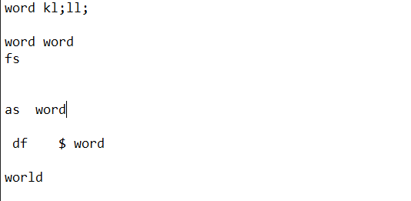

Рисунок 1 – Содержимое файла

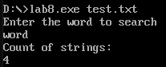

Рисунок 2 – Результат работы программы

4 ВЫВОД

Таким образом, была создана ассемблерная программа, которая подсчитывает количество строк, в которых есть введенное слово.